**MACROPROCESO: GESTIÓN DE EDUCACIÓN RURAL**

El presente macroproceso describe las labores realizadas por el Departamento de Administración, los Programas Rurales e Instituciones Educativas, el Secretario General, el Director General de la Oficina Central de Fe y Alegría Perú, y la constructora para la construcción de nuevos colegios o remodelación de los existentes.

| **MACRO PROCESO: Gestión de Educación Rural** | | | |
| --- | --- | --- | --- |
| **PROPÓSITO** | El siguiente macro proceso tiene como propósito el cumplimiento del siguiente objetivo:  **OSE 1:** Impulsar una gestión dinámica, participativa y descentralizada que promueva el compromiso de las instituciones educativas con el proceso de regionalización del país, desde la propuesta educativa de FYA.  **OSE 3:** Lograr una educación técnica cualificada acorde con las necesidades del mercado laboral, conducente al desarrollo local, regional y nacional.  **OSE 5:** Ampliar la acción educativa de FYA tanto formal como alternativa en los sectores más pobres de la sierra y selva para contribuir en la mejora de su calidad de vida y tener una mayor incidencia en la educación pública. | | |
| **RESPONSABLE** | Departamento de Administración | **BASE LEGAL** | No Aplica |
| **ACTORES DEL PROCESO** | Departamento de Administración  Constructora | | |
| **CLIENTES INTERNOS** | Departamento de Administración | **CLIENTES EXTERNOS** | No Aplica |
| **ALCANCE** | El alcance del presente macroproceso se encuentra en torno al esfuerzo a la planificación de construcciones, selección de constructora, seguimiento y entrega de la obra finalizada. En este caso, los procesos que se encuentran de color turquesa son aquellos que pertenecen a otro macroproceso; mientras que los procesos de color morado, son aquellos que no serán detallados en el proyecto por encontrarse fuera del alcance del mismo. | | |
| **PROCEDIMIENTO** | 1. A partir de las solicitudes realizadas para la construcción de nuevos colegios o remodelación de los existentes, el Departamento de Administración realiza la planificación de todas las necesidades. 2. Se consolidan todas las necesidades y se priorizan, para luego pasar a elaborar el Plano y Especificaciones Técnicas de la Construcción. En caso se trate de una remodelación, se actualizan los planos. 3. Luego, se ultiman detalles con el Director del Colegio sobre la construcción a realizar. 4. El Administrador realiza una convocatoria a las constructoras para que elaboren propuestas económicas y las envíen al Secretario General para que las evalúe con el Administrador. Tras la evaluación realizada, en caso se haya elegido una, se envía al Director General de la Oficina Central de Fe y Alegría Perú para que la apruebe; en caso contrario, se vuelve a solicitar más propuestas. 5. Tras comunicar tanto a la Constructora como al Director del Colegio, se procede a pagarle parcialmente la Obra y así dar comienzo a la construcción de la obra. 6. Durante la construcción, el Secretario General se hará cargo de la supervisión y seguimiento de la obra. 7. En caso se haya terminado una parte de la obra, se realizará el pago respectivo y se continuará la construcción; mientras que si la obra está culminada, la constructora elaborará el Acta de Recepción y Conformidad de Obra, para que tanto el Director del Programa Rural e Institución Educativa como el Administrador firmen dicha Acta. 8. Finalmente, esta acta servirá para realiza el Pago Final del Presupuesto. | | |

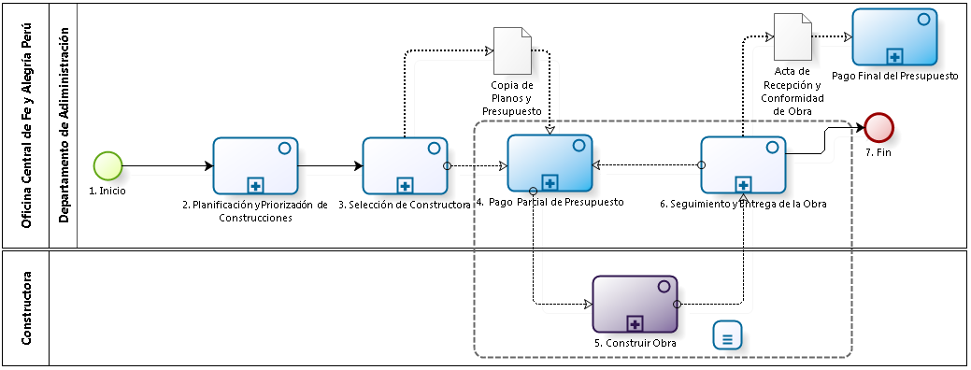

|  |  |  |  |  |  |  |  |  |
| --- | --- | --- | --- | --- | --- | --- | --- | --- |
| **N°** | **ENTRADA** | **ACTIVIDAD** | **SALIDA** | **DESCRIPCIÓN** | **RESPONSABLE** | **TIPO ACTIVIDAD** | **TIEMPO** | **MACROPROCESO** |
| **1.** |  | Inicio | * Necesidad de Construir o Remodelar una institución de Fe y Alegría | Existe la necesidad de Construir o Remodelar un Colegio o Institución Educativa. | Departamento de Administración | Manual |  | Gestión de Obras Civiles |
| **2.** | * Necesidad de Construir o Remodelar una institución de Fe y Alegría | Planificación y Priorización de Construcciones | * Plano y Especificaciones Técnicas de la Construcción | El Departamento de Administración gestiona la Construcción o Remodelación de una Institución Educativa a partir de una Solicitud de la misma. | Departamento de Administración | Manual |  | Gestión de Obras Civiles |
| **3.** | * Plano y Especificaciones Técnicas de la Construcción | Selección de Constructora | * Copia de Planos y Presupuesto | El Departamento de Administración solicita propuestas económicas a diferentes constructoras, las evalúa y después selecciona una de ellas. | Departamento de Administración | Manual |  | Gestión de Obras Civiles |
| **4.** | * Copia de Planos y Presupuesto | Pago Parcial de Presupuesto | * Pago Parcial realizado | Se realiza el pago parcial por la Obra, de acuerdo a las fechas pactadas. | Departamento de Administración | Manual |  | Gestión de Control de Pagos |
| **5.** | * Pago Parcial realizado | Construir Obra | * Avance Parcial de la Obra * Obra Terminada | La constructora realiza la construcción según las indicaciones previamente acordadas y definidas. | Constructora | Manual |  | Gestión de Obras Civiles |
| **6.** | * Avance Parcial de la Obra | Seguimiento y Entrega de la Obra | * Acta de Recepción y Conformidad de Obra | El Departamento de Administración y el Secretario General realizan la supervisión de la obra. En caso sólo se haya completado una parte de la obra, se realizará el pago correspondiente; mientras que si la constructora ha concluido la obra, se procede a elaborar el Acta de Recepción y Conformidad de Obra y a finalizar el pago. | Departamento de Administración | Manual |  | Gestión de Obras Civiles |
| **7.** | * Acta de Recepción y Conformidad de Obra | Fin |  |  | Departamento de Administración | Manual |  | Gestión de Obras Civiles |